**SJTU公司**

**立项建议书**

项目名称：戒烟辅助系统

项目组组号：10

项目组负责人： 张浩宇、丁灿

联系电话：15981853295

电子邮箱：15981853295@163.com

**2023 年10月**

# 项目的必要性

中国是世界上吸烟人口最多的国家之一。根据中国国家烟草公司（China National Tobacco Corporation）和世界卫生组织（World Health Organization）的数据，中国的烟民数量估计在3亿到4亿之间。这包括日常吸烟的成年人和青少年吸烟者。

吸烟与多种健康问题密切相关，包括肺癌、慢性阻塞性肺病（COPD）、心血管疾病、中风、呼吸道感染等。这些疾病会导致严重的健康问题，并在一些情况下导致死亡。根据世界卫生组织的数据，中国是世界上吸烟相关疾病导致死亡人数最多的国家之一。根据不同年份和研究，估计每年有数百万人因吸烟导致的各种疾病而丧生。

戒烟群体数量庞大，且戒烟本身是个困难的过程。根据世界卫生组织的数据，全球有超过10亿的吸烟者，其中大约70%的人表示他们想要戒烟。此外，根据美国疾病控制和预防中心的数据，美国吸烟者中有超过60%的人表示他们想要戒烟。这些数据表明，很多吸烟者都意识到吸烟对健康的危害，并想要采取行动来改变自己的生活方式。然而，戒烟本身是一项挑战。根据研究显示，戒烟失败的比例相对较高。根据美国疾病控制和预防中心的数据，戒烟成功率在第一次尝试时大约为7％。此外，根据英国癌症研究所的数据，戒烟成功率在第一次尝试时大约为4％至10％，而在第三次尝试时成功率才会达到50％左右。戒烟困难的原因可以是多方面的，尼古丁是烟草中的成分之一，它是一种强烈的成瘾物质。当吸烟者体内的尼古丁水平下降时，会出现戒断症状，如烦躁、焦虑、抑郁和渴望吸烟，这使得戒烟变得极为困难。此外，导致戒烟极其困难的因素还有：心理因素、缺乏社会支持、困难的戒烟环境、难以制定恰当的戒烟计划等。

基于上述条件，本项目旨在建立一个基于数据支持的戒烟管理网站。戒烟是一个重要的健康决策，而戒烟辅助系统可以帮助吸烟者记录和管理与戒烟相关的信息，包括戒烟计划、戒烟日期、戒烟方法和进展等。这有助于吸烟者更好地了解自己的戒烟历程和制定有效的戒烟计划。戒烟管理网站可以建立社交支持系统，允许用户与其他戒烟者分享经验、互相支持和交流。社交支持对于戒烟成功非常重要，可以提供情感支持和鼓励。本网站可以提供戒烟资源、指南和工具，帮助用户了解戒烟的各个方面，包括戒烟方法、药物治疗、心理干预等。这有助于用户做出明智的戒烟选择。此外收集和分析用户的戒烟数据可以为研究人员提供有关戒烟行为和成功率的重要信息。这有助于改进戒烟方法和政策，以及促进戒烟研究。本网站可以提供数据可视化和个人报告，帮助用户更清晰地了解他们的戒烟进展和成就。这可以增加用户对戒烟的信心和动力。

关于戒烟辅助系统可以提供各种支持和资源，帮助吸烟者更轻松地实现戒烟目标，提高他们的戒烟成功率。这个项目有助于改善公众健康，减少因吸烟间接导致的公共医疗费用支出。

# 项目外部条件落实情况

## 技术基础

SJTU公司自成立以来，积累了丰富的技术基础和研发经验。

本项目“戒烟辅助系统”的主要目标是提供支持和资源，帮助吸烟者戒烟。结合公司多年相关的数据挖掘和精确化服务积累的经验，运用机器学习、数据可视化等技术，完成满足制定戒烟计划、提供戒烟方法和工具、跟踪健康数据、提供心理支持和社交支持等需求的网站。

本项目旨在帮助吸烟者改善健康。通过提供戒烟支持和教育，项目目标是减少吸烟率。这有助于减少吸烟相关疾病的发病率和死亡率。根据相关数据显示，中国的吸烟人口数量约为3亿，戒烟市场规模巨大。项目具有广阔的市场前景。

## 研发团队

本项目成员两人，共同负责项目的设计与开发。成员富有推荐算法研究、机器学习、软件系统开发工作的经验。此外，团队还拥有广泛的行业资源网络和咨询合作伙伴，共同形成一个专业互补、协作高效的研发团队。

## 项目组织机制设计

本项目由项目组长担任项目负责人，按照项目管理规范、CMM质量管理体系和基于RUP的开发模式，全权负责对项目的设计与管理，协调本项目各项工作的顺利开展；由公司董事会对本项目的执行情况进行定期跟踪管理，公司董事长担任项目总监，接受项目经理的直接汇报，保证项目在预定时间内获得圆满成功。

## 市场前景和市场基础

根据相关数据显示，中国的吸烟人口数量约为3亿，戒烟市场规模巨大。随着人们健康意识的提高，越来越多的人开始关注戒烟问题，戒烟市场需求逐渐增加。政府对于戒烟事业的支持力度也逐渐增加，加大了对烟草行业的监管力度，推广戒烟宣传等。

目前，随着科技的不断进度，越来越多的科技手段被应用于戒烟领域，例如智能穿戴设备、大数据分析等，为戒烟网站的发展提供了技术支持。国内已经存在一些戒烟网站和APP，但功能简单，无法满足用户群体的所有需求，因此本项目产品市场需求广阔。

戒烟网站项目可以采用广告收入、会员收入相结合的收益模式。随着项目产品的不断推广，产品在各方面均能创造较大的收益、

## 资金准备

戒烟项目的资金准备从初期资金、开发资金、推广资金和运营资金四个方面进行考虑。项目组已有开发工具和软件支持，技术开发人员齐全。目前暂不考虑项目的推广和运营。

项目执行期，小组将利用自筹资金、投资人投资、政府资助，持续加大项目投入，保障项目的顺利实施和完成。

# 项目目标和创新点

## 项目目标

网站的主要目标是提供支持和资源，帮助吸烟者戒烟。这包括制定戒烟计划、提供戒烟方法和工具、跟踪健康数据、提供心理支持和社交支持等。

网站旨在帮助吸烟者改善健康。通过戒烟，用户可以减少吸烟相关疾病的风险，如肺癌、心血管疾病和呼吸道疾病。项目目标是降低吸烟对用户健康的不利影响。

通过提供戒烟支持和教育，项目目标是减少吸烟率。这有助于改善公众健康，减少吸烟相关疾病的发病率和死亡率。网站旨在提供关于吸烟和戒烟的相关教育和信息。这包括吸烟的健康危害、不同戒烟方法的介绍、药物治疗的信息、心理支持和戒烟工具的推荐。项目目标是提高用户对戒烟的了解。

网站的目标之一是建立戒烟社区，让用户可以与其他戒烟者分享经验、互相支持和交流。这有助于提供情感支持和增加用户的戒烟动力。

项目目标包括管理用户的戒烟数据，如戒烟计划、健康数据和进度跟踪。同时，确保用户数据的隐私和安全也是一个重要目标。

研究和统计分析：网站可能为研究提供宝贵的数据资源，用于分析戒烟行为、成功率和影响因素。这有助于改进戒烟方法和政策，推动戒烟研究的发展。

项目目标是提供数据可视化和个人报告，帮助用户更清晰地了解他们的戒烟进展和成就。这可以增加用户对戒烟的信心和动力。

## 创新点

1） 数据化管理：网站可以记录用户的吸烟习惯、戒烟进程、健康状况等数据，通过数据分析和可视化，用户可以更好地了解自己的戒烟进程，找到自己的优势和不足，并得到相应的支持和建议。

2） 个性化服务：网站可以根据用户的吸烟习惯和戒烟进程，提供个性化的戒烟计划和建议，帮助用户更好地制定戒烟策略，并提高戒烟成功的概率。

3） 社交功能：网站可以提供社交功能，让用户可以与其他戒烟者交流经验和互相支持。这些功能可以帮助用户更好地坚持戒烟，并提高戒烟成功的概率。

4） 吸烟替代品的推荐和使用指导：对于那些想要逐渐减少吸烟量或者完全戒烟的用户，网站可以提供各种吸烟替代品的推荐和使用指导，帮助他们逐步改变吸烟习惯。

综上所述，戒烟辅助系统网站的创新点在于通过数据化管理、个性化服务、社交功能、吸烟替代品推荐，为吸烟者提供更全面、个性化、互动的戒烟支持平台，帮助他们更好地管理自己的戒烟进程，并提高戒烟成功的概率。

# 项目方案和可行性分析

## 项目前景

**基础服务：**用户的登录注册、隐私保护。

**个性化戒烟计划：**为用户提供个性化的戒烟计划制定，主要包括为何戒烟、戒烟目标等方面。

**吸烟数据可视化：**对用户每天吸烟数量进行可视化统计。包括每日、每周、每月吸烟数据统计，形成可视化图表。提供金额估计，估算用户在烟草上的消费。

**社交支持：**为用户提供戒烟社区。戒烟成功者可以在论坛上分享戒烟经验。正在进行戒烟的用户之间可以在论坛上相互鼓励。

**技术支持：**提供管理员角色，对论坛进行管理以及系统维护。

**推广宣传：**开展推广活动，吸引更多用户加入戒烟计划，并提供宣传资料和资源。

**数据可视化：**需要实现数据可视化功能，例如使用图表、统计数据等方式展示用户的戒烟进度和成果，以激励用户坚持戒烟。数据分析和挖掘：需要使用数据分析和挖掘技术，对用户的吸烟行为进行分析和预测，已提供更加个性化的戒烟计划和建议。

## 技术方案

[画现项目技术架构(画出架构图)，确定拟采用的开发方法、建模工具、编程语言、编程工具和框架、测试工具等。可选用的开发方法包括（不限于）：基于UML的面向对象方法、面向服务的软件开发、面向方面的软件开发、形式化方法、模型驱动方法、领域工程方法等 ]

1. 开发方法：选用迭代开发，以便于快速迭代和相应用户需求。采用基于UML的面向对象方法进行开发。
2. 建模工具：采用UML建模工具，以便于对系统进行建模和设计。
3. 编程语言：前端框架采用Vue.js，后端采用Node.js以便实现网站的各种功能和服务。
4. 编程工具：采用编程工具Visual Studio Code以便于提高开发效率和代码质量。
5. 测试工具：采用JUnit对网站进行功能测试、性能测试和安全测试等。

用例图：

**技术架构图：**

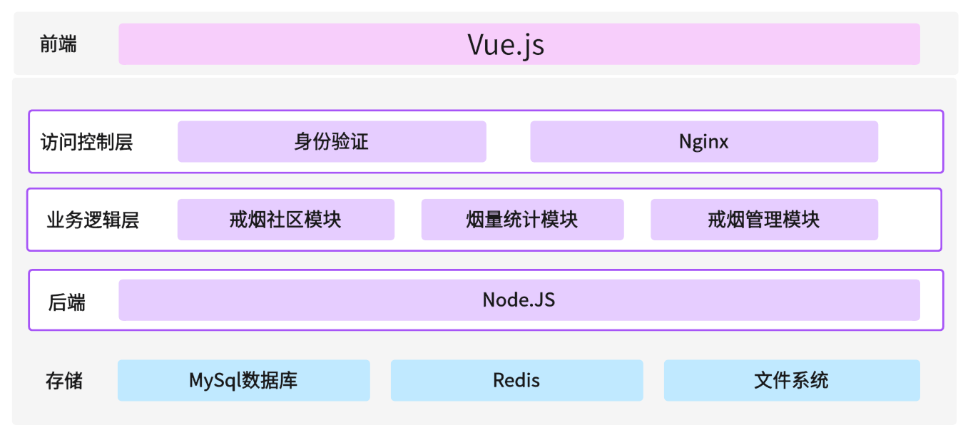

**UML建模：**

**1.用例图：**

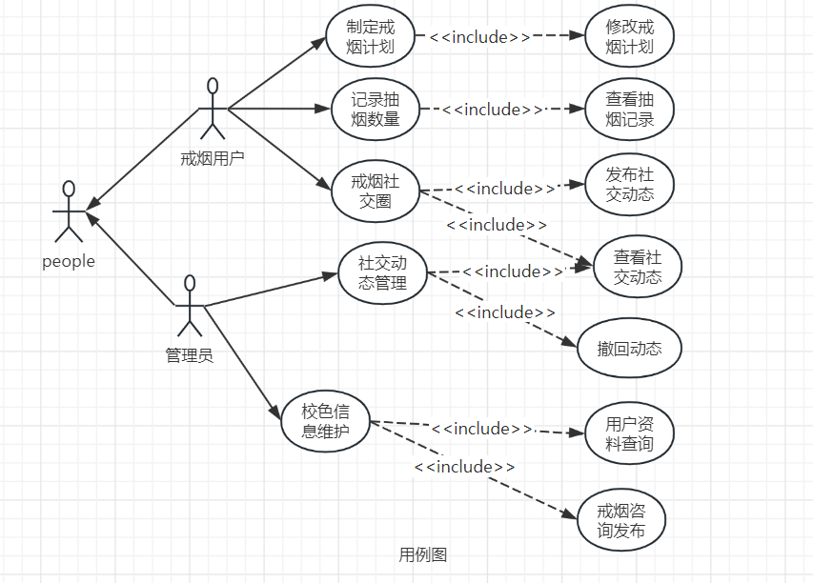

**2.活动图：**

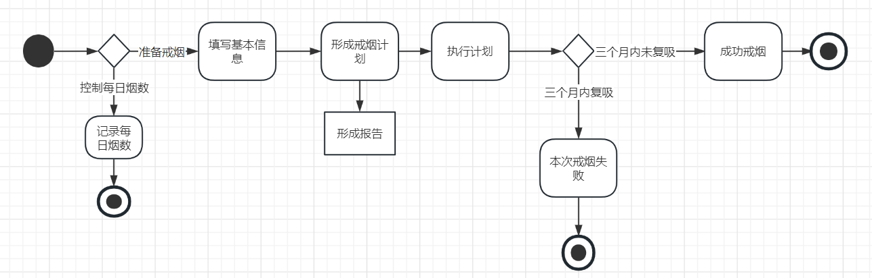

**3.状态图：**

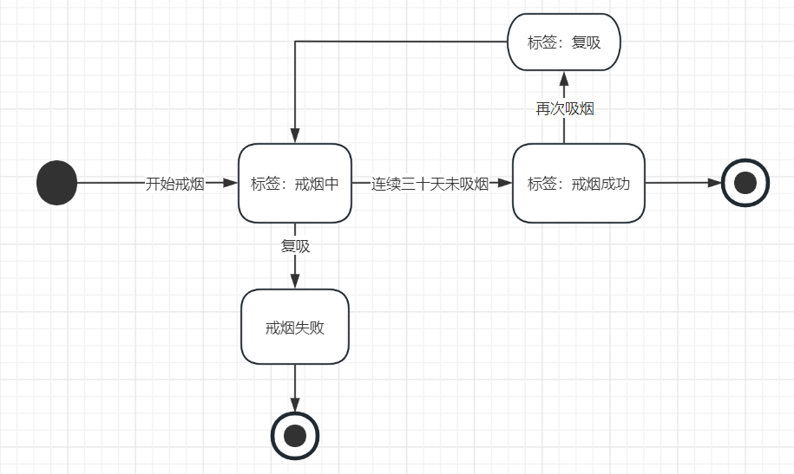

**4.用户登录时序图：**

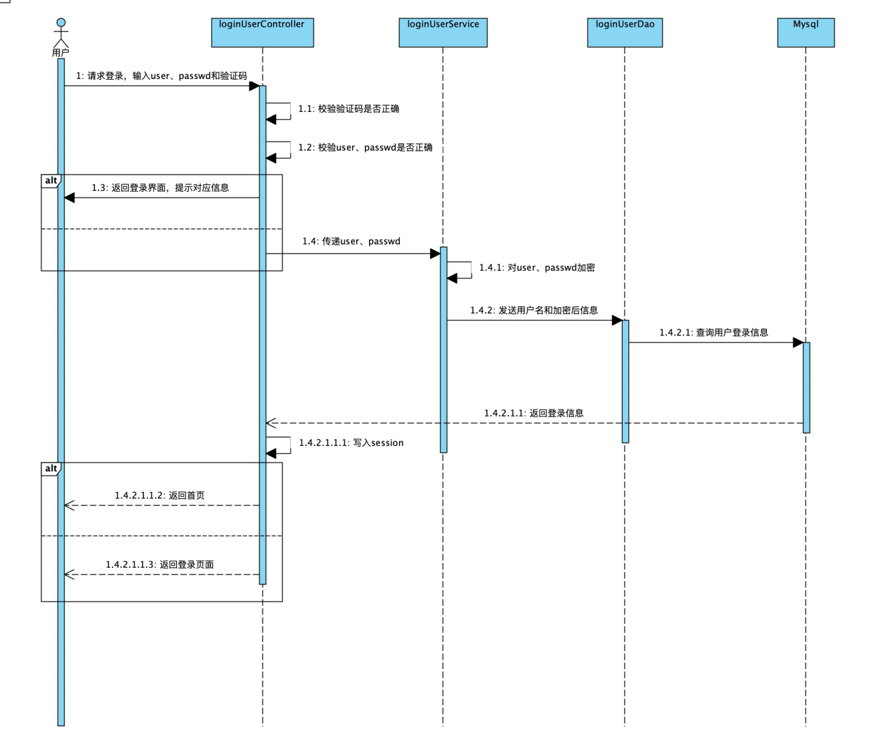

## 可行性分析

[建议从市场、政策、技术、成本效益、SWOT等多个角度进行可行性分析]

**市场分析：**中国的烟民数量估计在3亿到4亿之间，数量庞大。超过一半烟民都有戒烟打算。戒烟本身是一项较为难以完成的任务，戒烟用户在戒烟过程中会在网络上寻求帮助。根据中国疾病预防控制中心发布的《2018中国成人烟草调查结果》报告显示，16.1%的吸烟者打算在未来12个月内戒烟，计划在1个月内戒烟的吸烟者的比例有5.6%。在过去的12个月吸烟的人中，19.8%的人尝试戒烟并失败。因此戒烟网站拥有数量庞大的潜在用户。

**政策分析：**2017年1月11日，国家卫生计生委出台《“十三五”全国健康促进与教育工作规划》，将控烟与健康影响评价评估、健康素养促进、健康科普、健康促进与教育体系建设工程并列为五大专项行动。行动的内容为：“深入开展控烟宣传教育，创新烟草控制大众传播的形式和内容，提高公众对烟草危害的正确认识，促进形成不吸烟、不敬烟、不送烟的良好社会风尚。

上述材料表明，我国政府正在采取措施管控烟草、加强禁烟教育、减少吸烟人口。

中国的戒烟及禁烟教育仍然任重道远，本项目符合国家政策导向。

**技术分析：**建设戒烟网站需要具备一定的技术，包括网站架构、数据库设计、用户认证和授权、数据可视化、数据分析和挖掘、安全性和隐私保护、云计算和大数据等方面的技术能力。

**成本效益分析：**戒烟网站需要投入一定的人力、物力和财力。包括网站开发、运营、推广等方面的成本。同时考虑网站的盈利模式和商业模式，保证项目的长期可持续发展。

**SWOT分析：**戒烟网站的优势（Strengths）在于符合国家政策导向、市场需求大、市场竞争小等方面，此外，戒烟网站还可以提供个性化的戒烟计划和建议，以及数据分析和挖掘服务，为用户提供更加全面和专业的戒烟支持；劣势（Weaknesses）在于竞争激烈、需要创新点、盈利模式不明确等方面；机会（Opportunities）在于政策支持、市场需求增长等方面，随着中国人口老龄化和健康意识的提高，政府也在积极推动健康中国战略，这为戒烟网站的发展提供了政策支持和市场机遇；威胁（Threats）在于技术变革方面，可能会对戒烟网站的发展产生影响，需要及时跟进和应对。因此，需要制定合适的战略计划，以应对各种挑战和机遇。

# 计划进度

[要求采用迭代的开发过程，先进行风险分析，从高到低按优先级列出风险，然后设计多个迭代，在第18周完成。每个迭代要求写明应对哪个风险，起止日期，完成哪些任务。建议可参考RUP、SCRUM等过程进行实施。]

## 风险分析

[优先级可采用高中低，或5分制、10分制等]

|  |  |  |  |
| --- | --- | --- | --- |
| **No** | **优先级** | **风险名称** | **说明** |
| 1 | 高 | 需求风险 | 如果无法准确把握用户需求，可能会影响用户体验和满意度。 |
| 2 | 中 | 技术风险 | 网站需要使用多种技术和工具，可能会导致性能低下、功能不完善等问题。 |
| 3 | 低 | 进度风险 | 项目需在三个月以内完成交付。 |

## 迭代

|  |  |  |  |
| --- | --- | --- | --- |
| **起止日** | **迭代名称与交付** | **任务** | **应对的风险** |
| 第1周-第3周 | Sprint1:  项目启动 | 目标：了解用户需求和期望设计界面原型，完成登录、注册及个人资料界面等基础功能。演示原型并收集反馈。实现一个可运行的基础网站。能并通过测试。 | 需求风险 |
| 第4周-第6周 | Sprint2:  戒烟管理模块中  戒烟计划制定功能 | 目标：回顾上一个Sprint。 完成戒烟计划制定功能的研发与设计，需要相关的 专业知识，存在一定技术风险，提前进行。本Sprint后要是能够运行网站基本功能。 | 技术风险 |
| 第7周-第10周 | Sprint3：  烟量统计模块 | 目标：回顾上一个Sprint。完成戒数据管理系统的实现，对用户每日、每月的烟草吸入数量及花费做可视化显示。完成开发后，进行测试，随后发布V1版本，收集用户意见。 | 时间风险 |
| 第11周-第14周 | Sprint4：  戒烟社区模块 | 目标：回顾上一个Sprint。了解用户需求，本个Sprint的目标是完成戒烟社区模块的开发。完成系统开发后，发布V2版本并收集用户意见。 | 技术风险 |
| 第15周-第17周 | Sprint5：  最终版本 | 目标：回顾上一个Sprint。分析用户意见。本个Sprint的目标是完成最终版本的开发。 | 进度风险 |

注：V1：实现网站最基础功能。 V2：实现网站社交功能。

# 项目预期成果

|  |  |
| --- | --- |
| 时间 | 文件 |
| 20231013 | 立项申请书 |
| 第三周之前 | 第一次迭代计划 |
|  | 第一次迭代评估报告 |
|  | 软件需求规约文档 |
| 第五周之前 | 第二次迭代计划 |
|  | 第二次迭代评估报告 |
|  | 软件架构文档 |
| 第十周之前 | 第三次迭代计划 |
|  | 第三次迭代评估报告 |
|  | 源代码 |
| 第十二周之前 | 软件测试计划 |
|  | 安装包 |
|  | 项目总结报告 |

# 项目社会经济效益

**社会效益：**

戒烟成功将带来显著的效果是改善健康状况。可降低心血管疾病、呼吸道疾病和各种癌症的风险。这可以改善个体和社会的整体健康，增强国民体质。

吸烟产生的烟雾和烟蒂污染了环境，对大气和水资源产生不利影响。戒烟可以减少这些污染，改善环境质量。此外，吸烟可能间接导致火灾。通过戒烟，可以减少火灾的发生率，减少火灾造成的人员伤亡和财产损失。

**经济效益：**

据估计，吸烟会使美国每年的医疗保健支出增加 6% 至 14%，吸烟相关疾病的治疗费用巨大。戒烟将减少吸烟相关疾病的发病率，从而降低医疗保健系统的负担。这包括减少医院入院、手术和长期治疗的需求。戒烟可以减轻社会支出，包括福利和医疗保健资金，减轻社会负担。